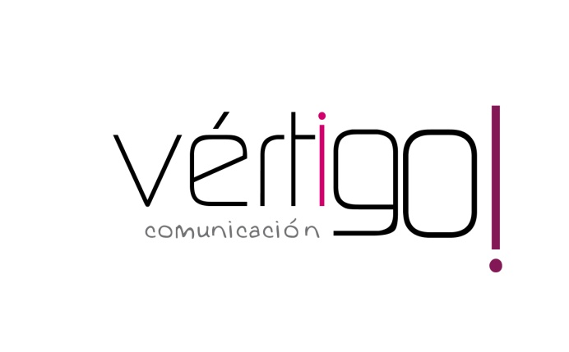

OFF MARZO
SÚPER CASH SUR
(DEL 17 AL 31)

- Estimado cliente, aprovéchate de estas ofertas: llévate Pettit Suisse Danoninos de todos los sabores en pack de 6 a sólo 95 céntimos o la tarrina de margarina Tulipán de 500 gr con o sin sal a 1 euro con 70. Sólo en Súper Cash Sur encontrarás estos precios.

- Atención oferta! Whisky White Label de 70 cl a 10 euros con 39, llevándote una caja te regalamos una botella de Martini Rojo de 1 litro. Además encontrarás patatas fritas en aceite de oliva Mercasur de 500 grs a 1 euro con 75. Sólo en Súper Cash Sur encontrarás estos precios.

- Estimado cliente, llévate mini torrija artesana Cartujano de 8 unidades a 2 euros con 19 o limpiador de mueble jabonoso Pronto de 750 ml más un 33% gratis a sólo 1 con 92. Sólo en Súper Cash Sur encontrarás estos precios.

- Estimado cliente, aprovéchate de nuestras ofertas: salchichas Amadori pollo/pavo de 500 grs a 1 euro con 60, llevándote dos unidades te regalamos un bandeja pyrex de cristal. Además, encontrarás la gama de gel de baño Sanex de 750 ml a 1 euro con 95. Sólo en Súper Cash Sur encontrarás estos precios.

- Atención oferta, bacalao en tacos sin piel Mercasur de 400 grs a 3 euros con 99 y Avecrem de pollo de 8 pastillas más el 25% gratis a sólo 75 céntimos. Sólo en Súper Cash Sur encontrarás estos precios.

